Matura50, czyli spotkanie absolwentów LO Staszów
z 1975 roku, pół wieku po maturze.

W maju br. minęło 50 lat od matury absolwentów z rocznika 1975. Wtedy w Liceum Ogólnokształcącym w Staszowie maturę zdawało ponad 190 uczniów, z pięciu klas czwartych. Po raz pierwszy w historii szkoły odbywała się matura w nieco innym trybie, w tzw. „profilowanych klasach”: matematyczno-fizycznej i biologiczno-chemicznej.
W sobotę 24 maja 2025r., z inicjatywy grupy maturzystów z 1975 roku, został zorganizowany zjazd pod hasłem „MATURA50”. Do udziału w zjeździe zgłosiło się ponad 70 absolwentek i absolwentów. Przygotowania trwały kilka miesięcy. Zaprosiliśmy ówczesnych dyrektorów: Adama Kozińskiego i Kazimierza Baradzieja, wychowawców i nauczycieli. Spotkanie rozpoczęło się w kościele pw. św. Bartłomieja Apostoła w Staszowie, Mszą Świętą sprawowaną przez księdza proboszcza Szczepana Janasa i księdz Jerzego Sobczyka, absolwenta z rocznika 1975. Modliliśmy się za wszystkich absolwentów naszego rocznika, prosząc Pana Boga o zdrowie i błogosławieństwo Boże oraz opiekę Maryi dla naszych rodzin. Przybyłym gościom, dyrektorom, wychowawcom i nauczycielom dziękowaliśmy za trud nauczania i wychowania. W modlitwie wymieniliśmy nazwiska naszych zmarłych wychowawców. Pamięcią modlitewną objęliśmy także zmarłych nauczycieli oraz koleżanki i kolegów, których już z nami nie ma. Podniosły nastrój udzielił się wszystkim przybyłym.
Następnie dużą grupą przeszliśmy do Liceum Ogólnokształcącego im. ks. kard. Stefana Wyszyńskiego w Staszowie, gdzie zwiedziliśmy Muzeum Szkolne. Przebywając w holu starej części budynku wróciliśmy pamięcią do naszej studniówki, która odbyła się właśnie tu, dnia 1 lutego 1975r. Pani profesor Maria Szewczyk, przybliżyła nam historię powstania szkolnego muzeum i opowiedziała o znajdujących się tam ciekawych pamiątkach i eksponatach. Zapaliliśmy światełka pamięci dla zmarłych wychowawców i nauczycieli. Wszyscy uczestnicy z sentymentem i wzruszeniem wspominali czas nauki w liceum.
Po wizycie w szkole udaliśmy się do restauracji Lord na spotkanie, wspomnienia i biesiadę przy muzyce. W przemówieniu absolwentka Danuta Bednarska Golba z Krakowa powiedziała m.in.: „Matura - ileż to razy śniła nam się, jeszcze przez wiele lat po jej zdaniu. Był to przecież pierwszy ważny egzamin w życiu. Dawał on nam przepustkę do dalszego kształcenia, kosztował wiele wysiłku i stresu.... Dziś jako dorośli ludzie doceniamy te wszystkie wysiłki włożone w nasze kształcenie i wychowanie. I za nie serdecznie dziękujemy. “Dziękujemy za matury, za wykucie trudnych wzorów, już nie dzieci, lecz dojrzałe stare konie.” jak mówią słowa piosenki.... Przez 50 lat po maturze wciąż zdawaliśmy egzaminy: na studiach, w pracy czy egzaminy z życia. Rozjechaliśmy się po Polsce, nawet po świecie, by spełniać marzenia na wybranej drodze zawodowej i drodze życia. I każdy z nas osiągnął sukces na miarę swoich ambicji i możliwości... Dziś spotkaliśmy się aby wspominać. cieszyć się, zapomnieć o codziennych troskach. Powróćmy więc do najpiękniejszego okresu naszego życia, przez jeden dzień i wieczór. Kończąc zacytuję słowa piosenki, będące hasłem przewodnim naszego wieczoru: “Jeszcze w zielone gramy, choć skroń niejedna siwa, jeszcze sól będzie mądra, a oliwa sprawiedliwa. Jeszcze w zielone gramy, chęć życia nam nie zbrzydła, jeszcze na strychu każdy, klei połamane skrzydła”...
Wpisując się w historię Polski i naszego miasta Staszowa, z okazji 1000-lecia Królestwa Polskiego i 500-lecia nadania praw miejskich, wieczór rozpoczęliśmy tradycyjnym tańcem studniówkowym „Polonezem Ogińskiego” w koronach i z kotylionami, z udziałem dyrektorów. Bawiliśmy się przy wspaniałej muzyce lat siedemdziesiątych. Było wiele serdecznych spotkań, rozmów, wzruszeń i wspomnień. Wszystkim dopisywał humor i znakomity nastrój. Królowały opowieści i anegdoty sprzed pół wieku, gdy w szkole obowiązywały nas: mundurki, tarcze i krótkie paznokcie, na dużej przerwie piliśmy mleko, w workach przynosiliśmy buty na zmianę a chłopcy mieli... modne długie włosy.
Na sali zorganizowaliśmy dwie mini wystawy fotograficzne: czarno-białe zdjęcia z lat 1971-1975 oraz kolorowe ze spotkań i zjazdów po roku 2000. Niektórym osobom udało się nawet powtórzyć wspólne fotografie po 50 latach. Na pamiątkę zjazdu „MATURA50” każdy otrzymał okolicznościowy 32 stronicowy folder, który graficznie przygotowała Natalia Głaz z Londynu, córka naszego kolegi. Wzudził on zainteresowanie wszystkich uczestniczących w zjeździe, także profesorów. Czas spotkania minął bardzo szybko i wszystkim było żal rozstawać się. Wierzymy, że przeżycia tego dnia i pamięć o zjeździe pozostanie na zawsze w naszych sercach.
Anna Janik Kos
Staszów

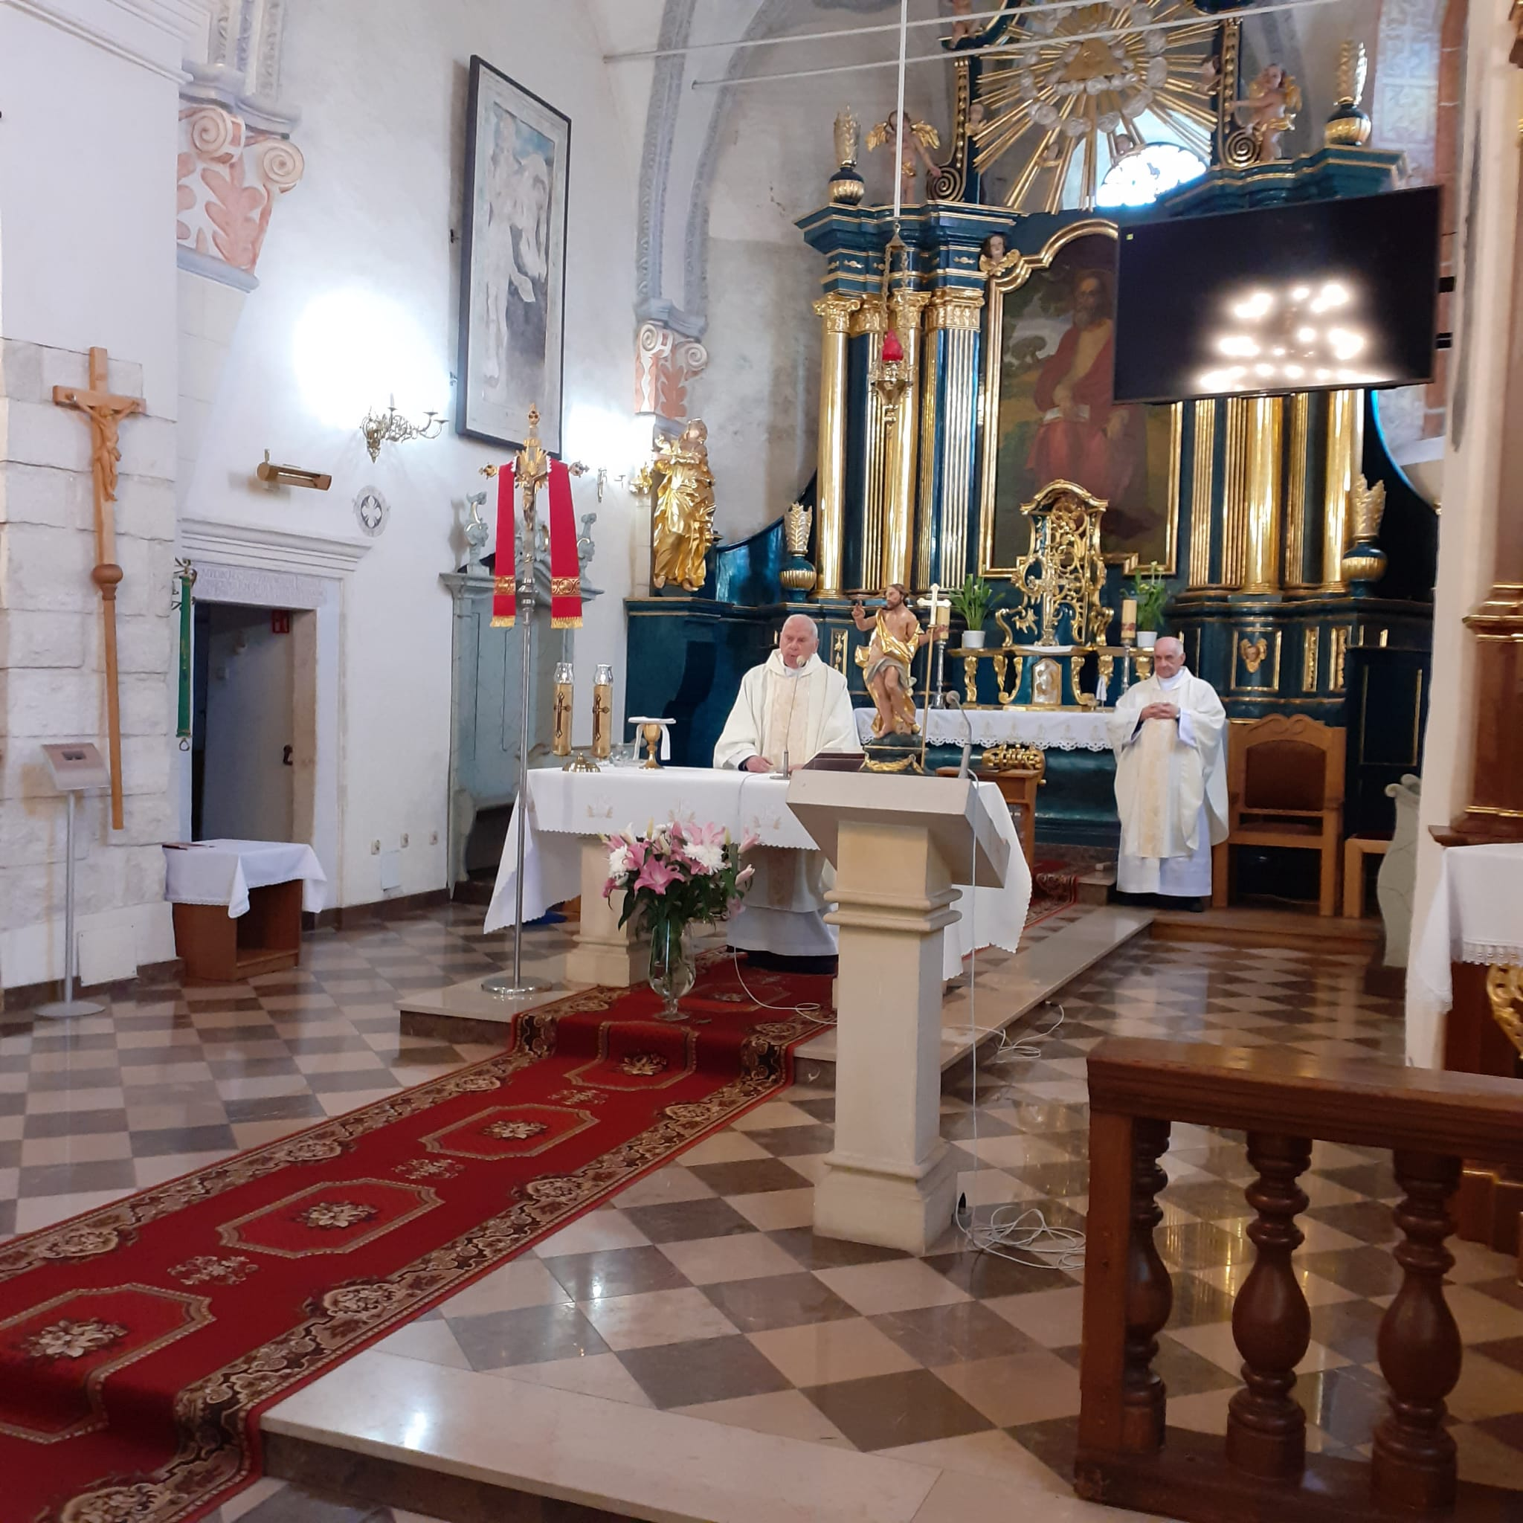
Na zakończenie Mszy św. błogosławieństwa udzielił nam ks. Jerzy Sobczyk

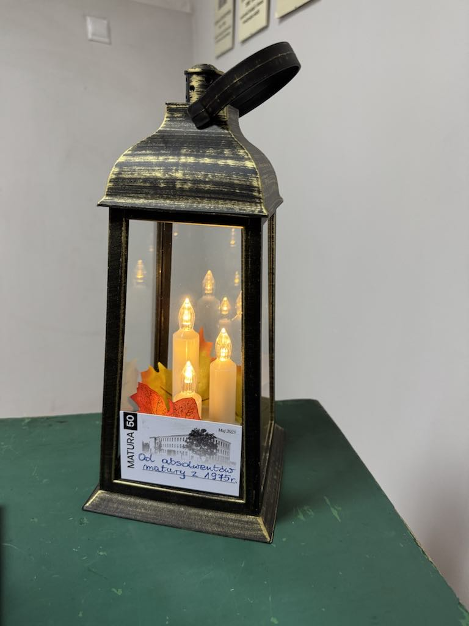
W Muzeum Szkolnym zapaliliśmy światełka pamięci dla naszych zmarłych wychowawców i nauczycieli

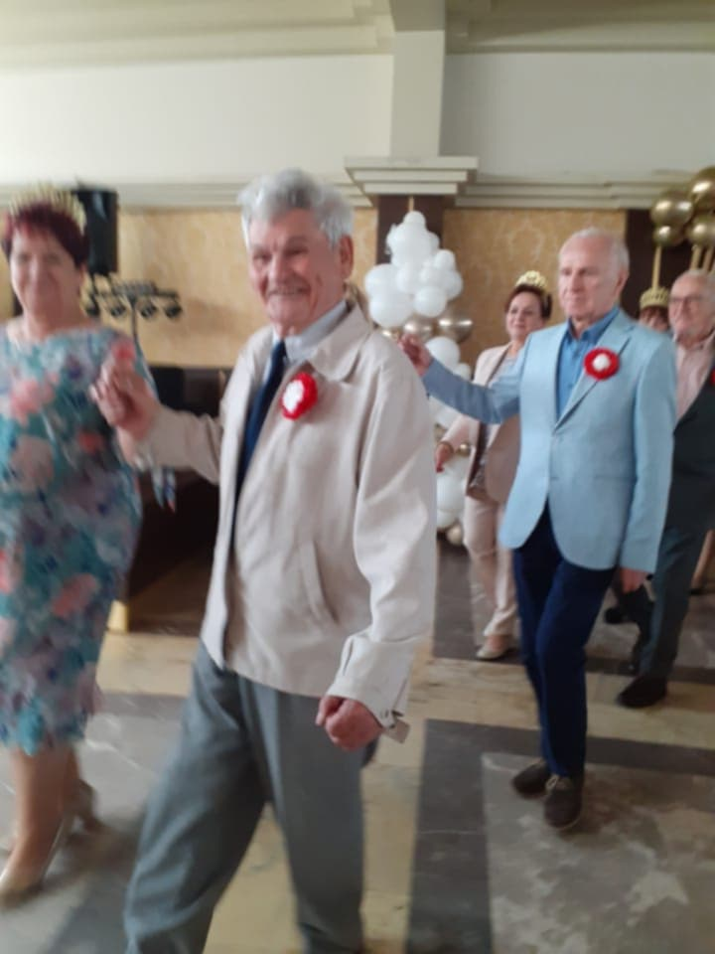
Wieczór rozpoczęliśmy Polonezem w koronach i z kotylionami.

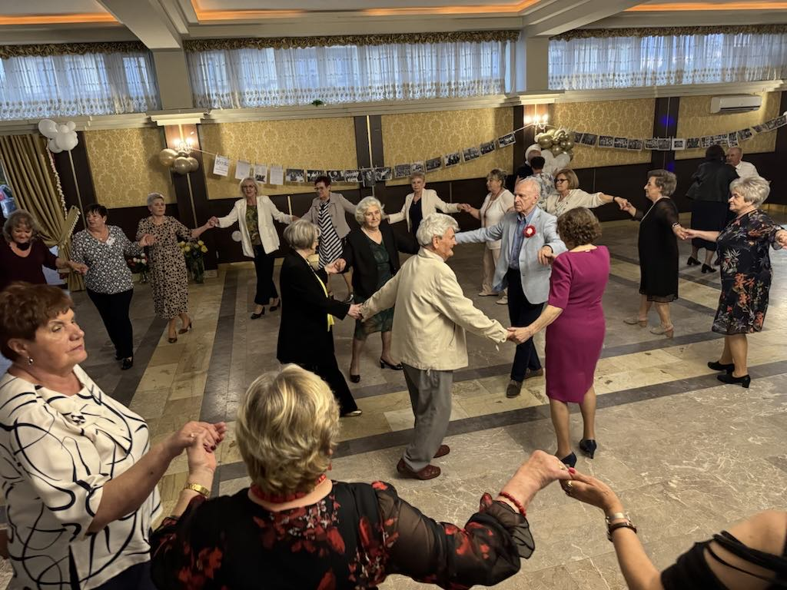
Bawiliśmy się wszyscy przy muzyce z lat siedemdziesiątych

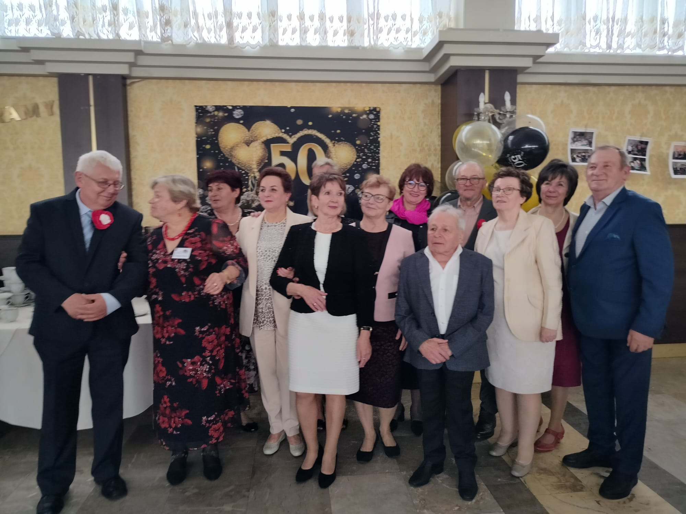
Każda z klas miała wykonaną wspólną fotografię

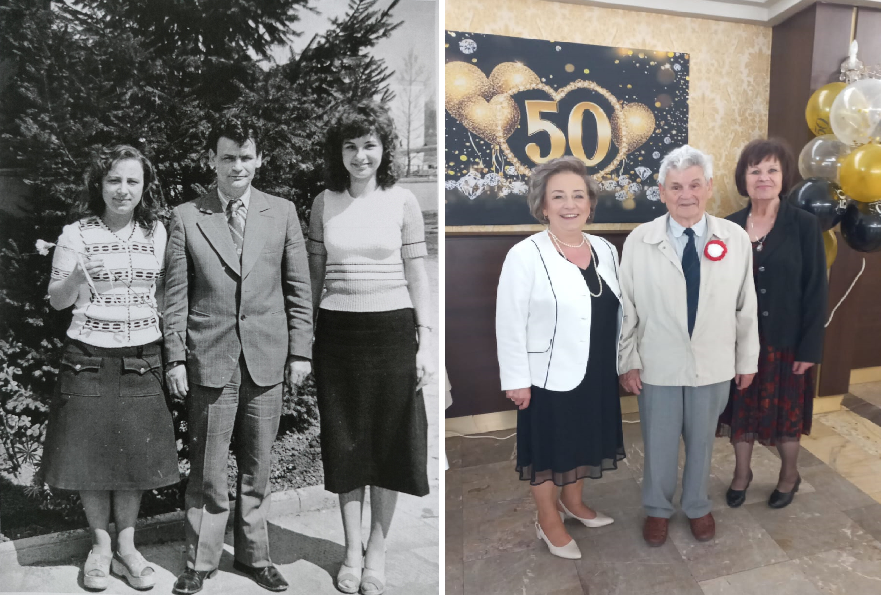
Niektóre fotografie udało się powtórzyć po pół wieku

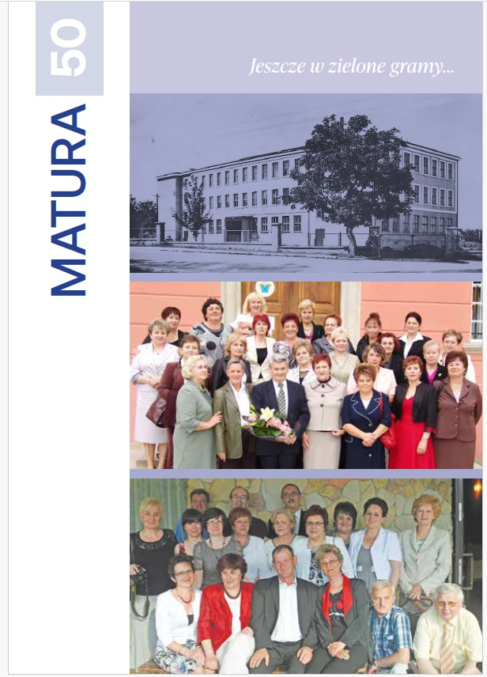
Uczestnicy zjazdu otrzymali okolicznościowy folder.

